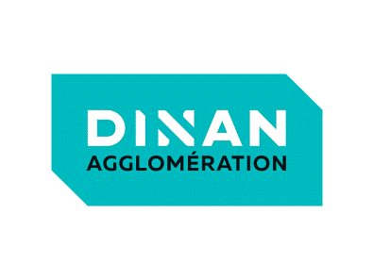

FORMULAIRE D’ADHESION A LA MARQUE ECONOMIQUE
« MADE IN DINAN »

1 - VOUS IDENTIFIER
Raison sociale :
Nature juridique :
Adresse :

Tel : portable :
Email :

Nom du représentant légal et signataire de la demande :

Nom de l’interlocuteur pour la marque :
Fonction :

Activité de l’entreprise :

Date de création :
Nombre total de salariés :
Nombre de salariés sur le territoire :

Site internet :
2- MIEUX VOUS CONNAITRE :
- Quelques détails sur votre activité (objectifs, types de clients ou usagers, cibles, etc…).

- Par quels aspects votre entreprise contribue à l’image de la marque économique Made In Dinan (précisez également si vous possédez des labels, certifications, appartenance à des réseaux, ….).

- Quels sont vos supports de communication (site internet, brochures, plaquettes, flyers, carte de visite, articles de presse, offres d’emploi, etc …) ?

- Quels sont les évènements ou salons auxquels vous participez et sur lesquels vous pourriez promouvoir la marque Made In Dinan ?

- Dans le cadre de votre communication, comment souhaitez-vous porter et intégrer la marque Made In Dinan ?

